Постановление Администрации города №5685 от 17.08.2015 «Об утверждении границ прилегающих территорий к некоторым организациям, на которых не допускается розничная продажа алкогольной продукции»

В соответствии с Федеральным законом от 22.11.1995 № 171-ФЗ «О государственном регулировании производства и оборота этилового спирта, алкогольной и спиртосодержащей продукции и об ограничении потребления (распития) алкогольной продукции» (с изменениями от 29.06.2015), Постановлением Правительства Российской Федерации от 27.12.2012 № 1425 «Об определении органами государственной власти субъектов Российской Федерации мест массового скопления граждан и мест нахождения источников повышенной опасности, в которых не допускается розничная продажа алкогольной продукции, а также определении органами местного самоуправления границ прилегающих к некоторым организациям и объектам территорий, на которых не допускается розничная продажа алкогольной продукции», решением Думы города от 28.05.2013 № 333-V ДГ «Об определении способа расчета расстояний от некоторых организаций и (или) объектов до границ прилегающих к ним территорий, на которых не допускается розничная продажа алкогольной продукции» (с последующими изменениями), распоряжениями Администрации города от 30.12.2005 № 3686 «Об утверждении Регламента Администрации города» (с последующими изменениями), от 19.11.2013 № 4032 «О передаче некоторых полномочий высшим должностным лицам Администрации города» (с последующими изменениями):
1. Утвердить границы прилегающих территорий, на которых не допускается розничная продажа алкогольной продукции к следующим организациям:
- закрытое акционерное общество «АКРОПОЛЬ», расположенное по адресу: город Сургут, улица Ленинградская, дом 11, согласно приложению 1;
- общество с ограниченной ответственностью «Дентал-S», расположенное по адресу: город Сургут, улица Иосифа Каролинского, дом 9, согласно приложению 2;
- общество с ограниченной ответственностью «ДОКТОР+», расположенное по адресу: город Сургут, проспект Набережный, дом 2, согласно приложению 3.
2. Управлению информационной политики опубликовать настоящее постановление в средствах массовой информации и разместить на официальном интернет-сайте Администрации города.
3. Контроль за выполнением постановления оставляю за собой.

И.о. главы Администрации города О.М. Лапин

Приложение 1
к постановлению
Администрации города
от ____________ № _________

Схема
границ прилегающей территории к закрытому акционерному обществу
«АКРОПОЛЬ» медицинский центр, улица Ленинградская, дом 11

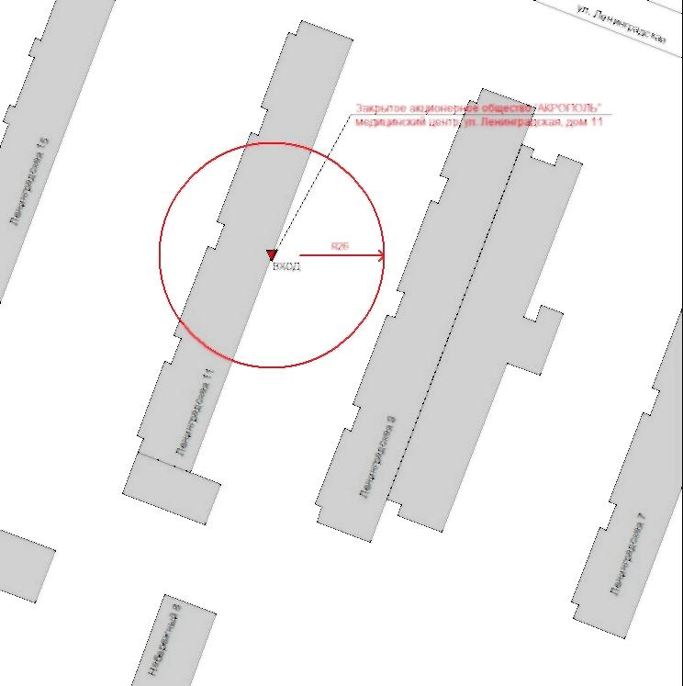

Условные обозначения:
V – вход для посетителей в здание (строение, сооружение), за исключением входов, которые не используются для входа постоянно (пожарный, запасной).
О – радиус.

Приложение 2
к постановлению
Администрации города
от ____________ № _________

Схема
границ прилегающей территории к обществу с ограниченной ответственностью «Дентал-S» стоматология, улица Иосифа Каролинского, дом 9

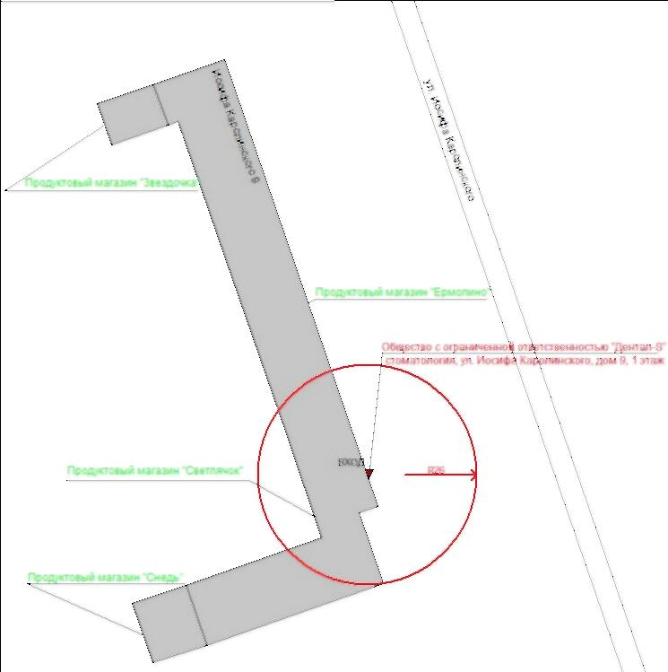

Условные обозначения:
V – вход для посетителей в здание (строение, сооружение), за исключением входов, которые не используются для входа постоянно (пожарный, запасной).
О – радиус.

Приложение 3
к постановлению
Администрации города
от ____________ № _________

Схема
границ прилегающей территории к обществу с ограниченной ответственностью «ДОКТОР+» медицинский центр, проспект Набережный, дом 2

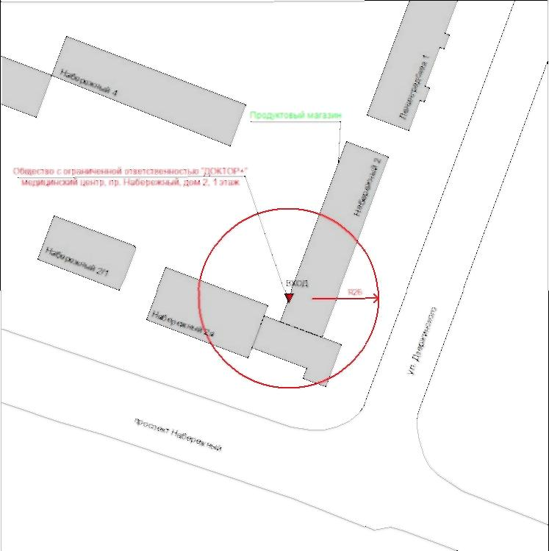

Условные обозначения:
V – вход для посетителей в здание (строение, сооружение), за исключением входов, которые не используются для входа постоянно (пожарный, запасной).
О – радиус.

